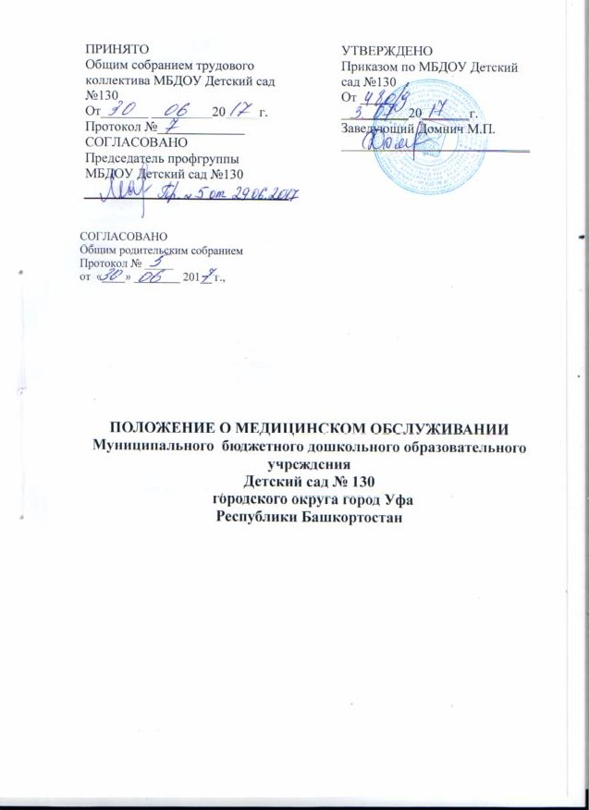

1. Общие положения
1.1. Настоящее положение регламентирует медицинское обслуживание в МБДОУ Детский сад №130 (далее Учреждение).
1.2. Медицинское обслуживание детей в Учреждении обеспечивается специализированной организацией, имеющей лицензию на осуществление медицинской деятельности в соответствии требованиями действующего законодательства Российской Федерации в сфере здравоохранения (далее медицинская организация).
Медицинское обслуживание в Учреждении осуществляется на основании договора о медицинском обслуживании, заключаемого Учреждением с медицинской организацией.
1.3. Для работы персонала предоставляемого медицинской организацией Учреждением выделяется специально оборудованный кабинет, медицинское оборудование. Медицинский кабинет и оборудование выделяются медицинской организации на основании договора о предоставлении в безвозмездное пользование нежилых помещений (при наличии согласия учредителя) и оборудования.

2. Задачи медицинского обслуживания в дошкольном учреждении
Задачами медицинского обслуживания в Учреждении являются:
2.1. Получение объективной информации о физическом состоянии и здоровье детей.
2.2. Анализ физического, нервно-психического развития и здоровья детей для планирования профилактических и оздоровительных мероприятий.
2.3. Осуществление эффективной организационно-медицинской работы в Учреждении, своевременное внесение соответствующих коррективов в медицинское обслуживание детей с учетом их возрастных и индивидуальных особенностей.
2.4. Проведение консультационно-просветительской работы с работниками Учреждения и семьями воспитанников по вопросам физического развития и оздоровления детей дошкольного возраста.

3. Функции медицинского персонала
Медицинский персонал, осуществляющий медицинское обслуживание воспитанников Учреждения, выполняет следующие функции:
3.1. Разрабатывает:
- план организационно-медицинской работы с учетом эффективных оздоровительных технологий и рекомендаций современной медицинской науки;
- план профилактической и оздоровительной работы, включающий мероприятия по предупреждению заболеваний, сохранению и укреплению здоровья детей;
- комплексы физических упражнений по профилактике нарушений опорно-двигательного аппарата, формированию у детей правильной осанки и предупреждению плоскостопия (совместно с инструктором по физкультуре);
- памятки по организации режима дня, режима двигательной активности (совместно с заведующим Учреждения).
3.2. Составляет:
- меню, обеспечивающее сбалансированное питание воспитанников;
- график проведения вакцинации;
- график контроля выполнения работниками санитарно-эпидемиологического режима.
3.3. Осуществляет:
- динамическое медицинское наблюдение за физическим развитием и ростом детей;
- антропометрические измерения воспитанников;
- распределение детей на медицинские группы;
- медицинский осмотр и иммунопрофилактику (совместно с врачом-педиатром);
- оказание первой медицинской помощи при возникновении несчастных случаев;
- наблюдение за самочувствием и физическим состоянием детей после прививок и на физкультурных занятиях;
- дифференциацию детей по группам для занятий физической культурой в целях профилактики и коррекции имеющихся нарушений;
- выявление заболевших детей, своевременную их изоляцию;
- информирование администрации и педагогических работников Учреждения о состоянии здоровья детей, рекомендуемом режиме для воспитанников с отклонениями в состоянии здоровья, заболеваниях острыми инфекциями, гриппом, энтеробиозом и т. д.;
- информирование территориальных учреждений здравоохранения и Роспотребнадзора о случаях инфекционных и паразитарных заболеваний среди воспитанников и работников Учреждения в течение двух часов после установления диагноза.
3.4. Проводит:
- консультации по вопросам физического развития и оздоровления детей;
- консультационно-просветительскую работу с педагогами, родителями (или законными представителями) по вопросам физического развития детей, воспитания здорового образа жизни, профилактики инфекционных заболеваний, адаптации детей;
- мероприятия по профилактике и предупреждению заболеваний (витаминизация, фитотерапия и др.);
- работу с воспитанниками и работниками Учреждения по формированию здорового образа жизни.
3.5. Участвует:
- в заседании педагогического совета по вопросам оздоровления и закаливания детей.
3.6. Контролирует:
- режим физических нагрузок детей с учетом их возрастных и индивидуальных возможностей;
- двигательную активность детей на физкультурных занятиях и в течение дня;
- организацию и проведение закаливающих мероприятий;
- качество организации питания детей;
- санитарно-гигиенические условия осуществления образовательного процесса;
- соблюдение правил личной гигиены детьми и работниками Учреждения;
- соблюдение обслуживающим и техническим персоналом санитарно-эпидемиологического режима;
- ведение работниками Учреждения установленной документации (в пределах своих полномочий).

4. Права медицинского персонала
Медицинский персонал имеет право:
4.1. Требовать от заведующего Учреждения создания условий, необходимых для осуществления медицинского обслуживания детей.
4.2. Информировать администрацию Учреждения, врача-педиатра поликлиники о ходе выполнения назначений и рекомендаций врачей-специалистов родителями, педагогами, возможных трудностях при их реализации.
4.3. Привлекать врачей-специалистов для проведения качественного анализа медицинского обслуживания детей.
4.4. По итогам проверок вносить предложения об улучшении условий медицинского обслуживания детей.

5. Ответственность медицинского персонала
Медицинский персонал в соответствии с действующим законодательством Российской Федерации несет ответственность за:
5.1. Качество медицинского обслуживания детей.
5.2 Хранение медицинских препаратов, лекарственных средств и т. д.
5.3. Ведение медицинской документации, предоставление отчетности.
5.4. Проведение медицинских и профилактических мероприятий.
5.5. Разглашение сведений об особенностях физического развития, заболеваний воспитанников.
5.6. Правонарушения и вред, причиненный воспитаннику.

6. Делопроизводство
Медицинский персонал оформляет и ведет следующие документы:
6.1. План организационно-медицинской работы на год, месяц.
6.2. План профилактической и оздоровительной работы.
6.3. Журналы и графики в соответствии с номенклатурой дел по медицинской работе.
6.4. Списки детей по группам.
6.5. Табели учета посещаемости детей.
6.6. Медицинские карты детей.
6.7. Меню.
6.8. Отчеты о медицинском обслуживании детей за календарный, учебный год.
6.9. Справки, акты по итогам проверок, контроля.

